Отчёт
о проделанной работе с сентября 2017года по октябрь 2018 года депутата Думы Ипатовского городского округа Ставропольского края
Кравченко Сергея Николаевича

Уважаемые жители округа!

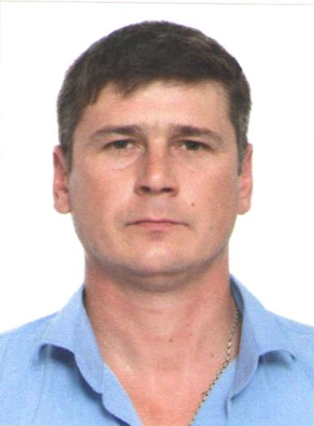
Я, Кравченко Сергей Николаевич, депутат Думы Ипатовского городского округа Ставропольского края по единому избирательному округу, осуществляю свои полномочия на непостоянной основе и информирую о своей работе в соответствии с Уставом Ипатовского городского округа. В Думе Ипатовского городского округа Ставропольского края я являюсь членом комитета по социальным вопросам, вопросам образования, науки, культуры и спорта, молодежной политике, средствам массовой информации. Член партии «КПРФ».
В отчетном периоде участвовал в работе всех 12 заседаний Думы Ипатовского городского округа Ставропольского края;
участвовал в четырех заседаниях комитета по социальным вопросам, вопросам образования, науки, культуры и спорта, молодежной политике, средствам массовой информации, на заседаниях комитета определялся перечень вопросов, необходимых для рассмотрения Думой Ипатовского городского округа; участвовал в 7 заседаниях других профильных комитетов Думы Ипатовского городского округа; также принимал участие в публичных слушаниях по проектам :
Принимал участие в заслушивании отчета главы Ипатовского городского округа Ставропольского края о результатах деятельности администрации Ипатовского муниципального района Ставропольского края за прошедший год и информации руководителей государственных учреждений, находящихся на территории района, о работе этих учреждений.
Принимал участие в праздничных мероприятиях, субботниках на территории с. Добровольного, посвященных 9 МАЯ, чествованию ветеранов ВОВ, работников тыла и вдов.
Участвовал совместно с территориальным отделом села в программе местные инициативы по ремонту асфальтного покрытия по улице Молодёжная с. Добровольное.
Согласно утвержденных графиков, мною проведено 10 приемов жителей округа.
Из них решено: положительно – 5
Даны разъяснения – 3
Находятся в работе – 2.
С уважением,
депутат Думы Ипатовского городского округа
Кравченко С.Н.

